Putu Andika Tedja Permana

180030302

BA183

**Ujian Tengah Semester Data Visualization**

1. Visualisasi data diperlukan agar kita atau yang membutuhkan informasi dapat dengan mudah membaca atau menggali informasi dari sebuah dataset yang memiliki banyak record, dimana sulit dibaca jika tanpa dilakukan visualisasi data.

Contoh kasus yang saya pilih adalah banyaknya penduduk di Jakarta Pusat Tahun 2013. Data ini berisikan banyak penduduk yang dibagi berdasarkan jenis kelamin. Penduduk yang dicatat dalam data ini adalah penduduk WNI dan WNA. Penduduk juga dibagi berdasarkan kelurahan dan kecamatan.

Berikut ini adalah 10 sampel record data sebagai berikut.

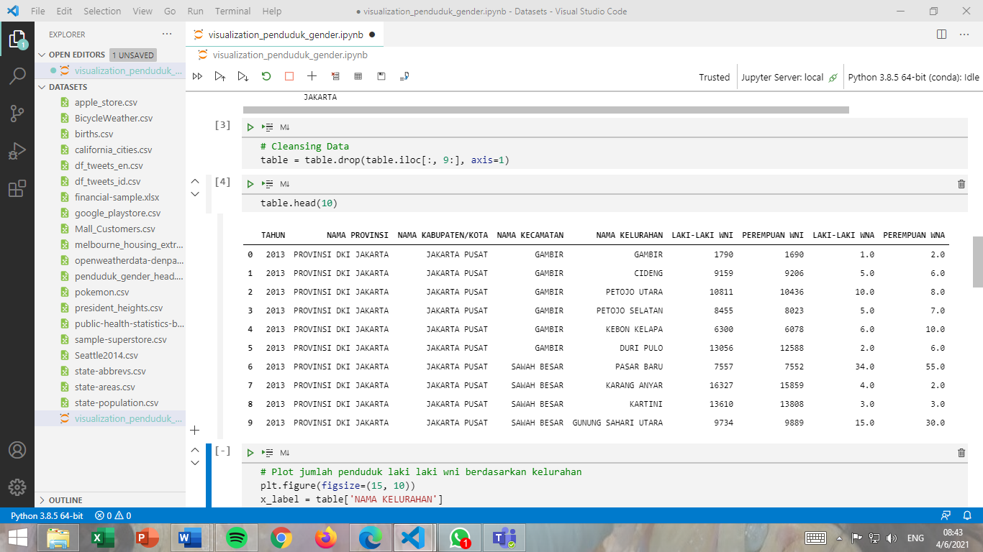

1. Dari kasus pada no. 1, anggap saya akan menggambarkan visualisasi banyaknya penduduk laki-laki WNI setiap kelurahan di Jakarta Pusat menggunakan bar chart.
2. Ugly

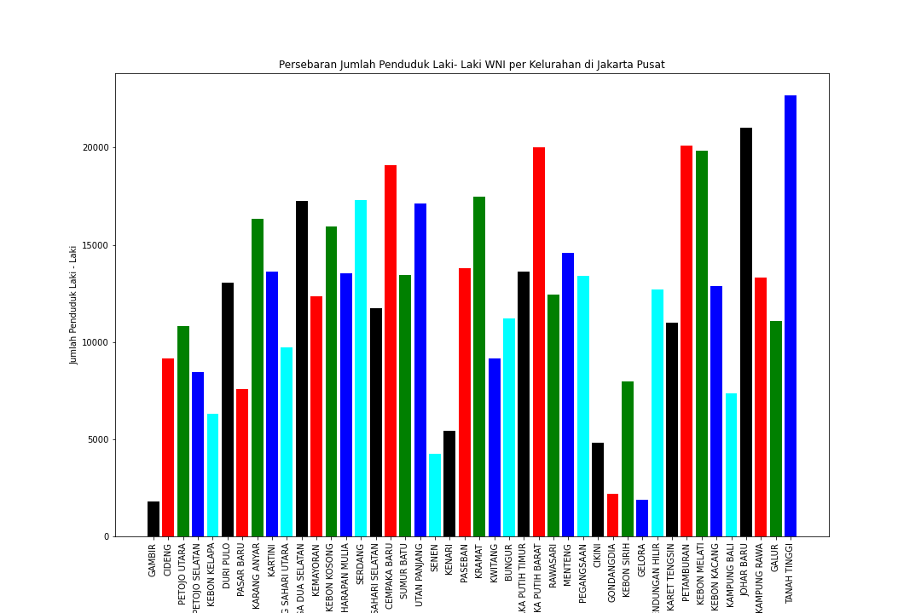

Visualisasi dikatakan ugly jika bar chart yang digunakan berwarna warni sehingga tidak enak dipandang, meskipun visualisasi secara data sudah benar dan informatif.

1. Bad

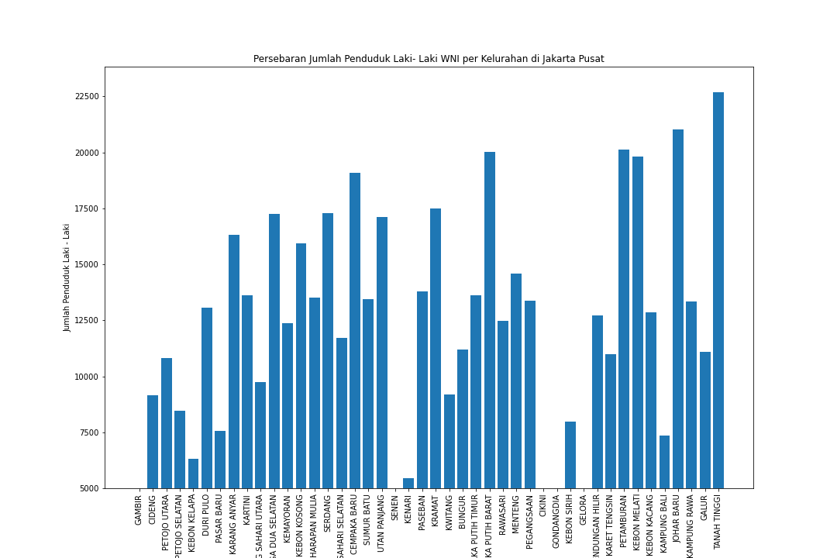

Visualisasi dikatakan bad jika menimbulkan kesalahan persepsi, sebagai contoh dalam kasus ini value y (Jumlah Penduduk Laki-Laki) dimulai dari 5000, sehingga menimbulkan persepsi bahwa pada beberapa kelurahan tidak ada penduduk laki-laki WNI, padahal sebenarnya ada tetapi jumlahnya dibawah 5000.

1. Wrong

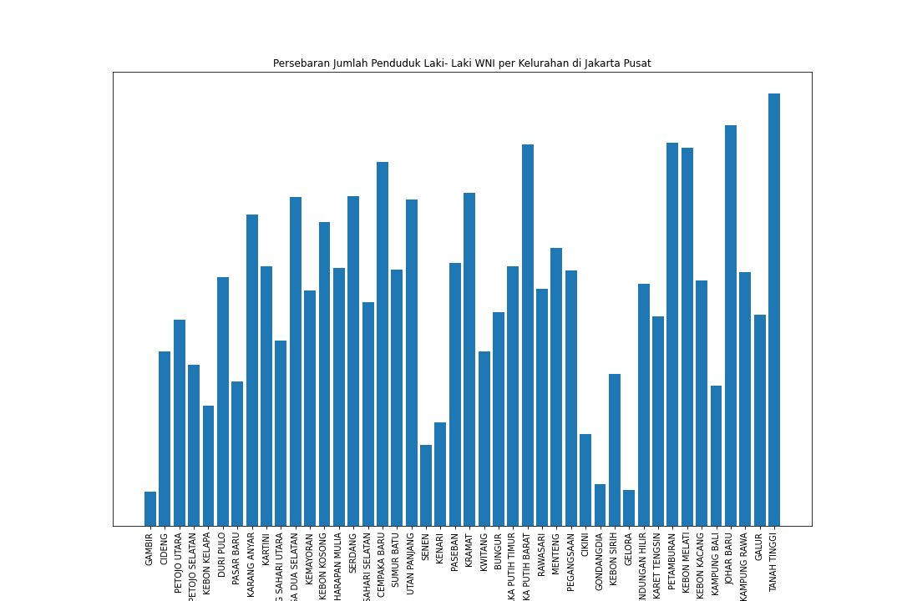

Visualisasi dikatakan wrong jika tidak ada sama sekali value pada sumbu y, walaupun pada kasus ini tampak seberapa banyak penduduk laki-laki WNI per kelurahan dengan melihat panjang atau ketinggian bar chartnya, namun secara matematis tidak objektif karena tidak diperlihatkan berapa banyak laki-laki WNI per kelurahan.

1. Hasil exploratory yang didapatkan dari kasus diatas adalah saya dapat memvisualisasikan bagaimana pesebaran penduduk laki-laki WNI di Jakarta Pusat. Saya dapat membuat visualisasi data Banyak Penduduk Laki-Laki WNI per Kelurahan, dan Banyak Penduduk Laki-Laki WNI per Kecamatan.

Hasil explanatory yang didapatkan adalah visualisasi data ditunjukan kepada pemerintahan Jakarta Pusat untuk mengetahui bagaimana pesebaran jumlah penduduk laki-laki WNI per kelurahan dan kecamatan di Jakarta Pusat.

1. Who

Target audiens yang akan dijabarkan visualisasi adalah orang-orang pemerintahan Jakarta Pusat. Sedangkan saya sebagai contoh memposisikan diri sebagai seorang data analyst di pemerintahan Jakarta Pusat.

1. What

Apa yang akan saya lakukan untuk memberikan informasi kepada pemerintahan Jakarta Pusat adalah dengan mempresentasikan secara langsung hasil visualisasi dengan proyektor di depan sebuah rapat atau di depan orang-orang pemerintahan Jakarta Pusat yang membutuhkan visualisasi data pesebaran Jumlah Penduduk Laki-Laki WNI.

1. How

Bagaimana saya memberi tahu seberapa pesebaran jumlah laki-laki WNI di Jakarta Pusat adalah dengan mengumpulkan data dari setiap kelurahan dan kecamatan, sehingga dapat membantu saya melakukan visualisasi data.

1. Setelah melakukan tahapan-tahapan diatas, maka didapatkan visualisasi data beserta penjelasannya sebagai berikut.

Visualisasi data Jumlah Penduduk Laki-Laki WNI per Kelurahan di Jakarta Pusat

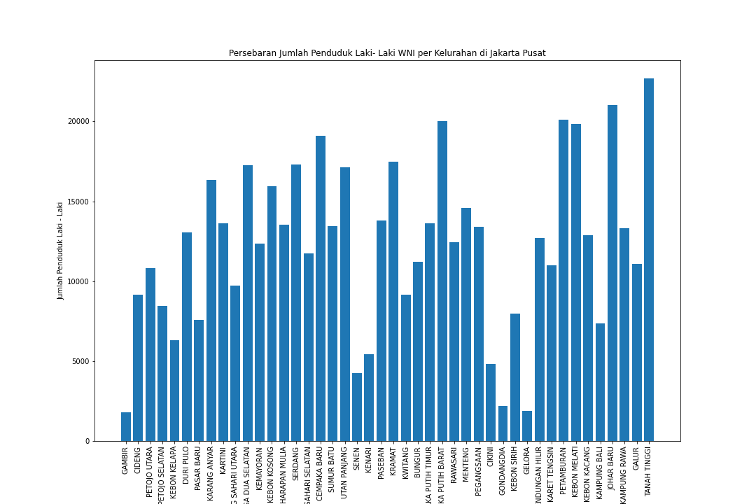

Dari visualisasi diatas dapat dilihat terdapat 44 Kelurahan di Jakarta Pusat. Terlihat pesebaran laki-laki WNI pada setiap kelurahan cukup variatif. Kelurahan Tanah Tinggi memiliki jumlah penduduk laki-laki WNI yang paling banyak dan Kelurahan Gelora memiliki jumlah penduduk laki-laki WNI paling sedikit.

Visualisasi data Jumlah Penduduk Laki-Laki WNI per Kecamatan di Jakarta Pusat

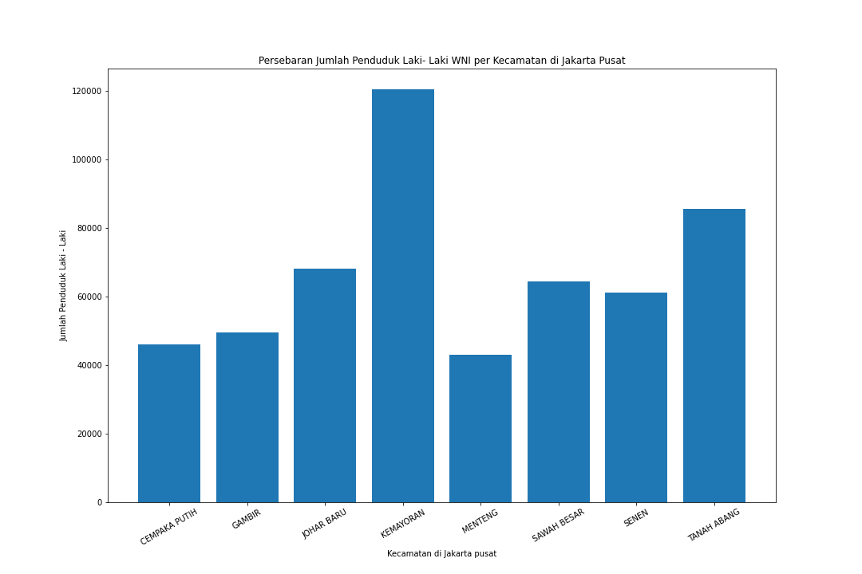

Dari visualisasi diatas, dapat dilihat terdapat 8 kecamatan di Jakarta Pusat. Kecamatan Kemayoran memiliki jumlah penduduk Laki-Laki WNI paling banyak, sedangkan Kecamatan Menteng memiliki jumlah penduduk Laki-Laki WNI paling sedikit.